Reporte técnico para soporte Deye
Casa 18PR, Portón de la Rivera (Cali, Colombia): apagones de la casa al volver la red y al conectar un carro eléctrico
Dato | Valor
Inversor | Deye SUN-15K-SG01HP3, número de serie 2412240075
Batería | Alto voltaje (~310 V), litio. Dos unidades en la arquitectura de la plataforma: 2412240075M01 y 07301000D2110072
Registrador de datos | 3133040960
Versiones de firmware | Principal 3002-1077-1E08 · HMI 2001-C036 · Protocolo 0104 · Batería de litio 4003 (hardware 4002) · Placa de control 08 · Microcontrolador 1E · Arc Board F204
Red | 120/208 V, operador de red EMCALI
Paneles | 4,16 kWp
Carga que reporta el cliente | Cargador de carro eléctrico de otra marca (no Deye), ~7 a 8,7 kW
Origen de los datos | Plataforma de monitoreo Metrum: inversor, medidor de red y medidor solar, del 01/09 al 02/10/2026. Hora de Colombia (UTC-5).

1. Resumen
El cliente reporta que al conectar el carro, la casa se queda sin energía, y que los bombillos titilan y los televisores se apagan. Con los datos disponibles encontramos tres cosas:
- Apagón de 31 a 32 s cada vez que vuelve la red. Pasó 7 de 7 veces desde el 17/09, con y sin carro, y con la batería entre 18 % y 97 %.
- Picos de corriente de más de 40 A en la fase B de la salida de respaldo al conectar el carro: 39,6 A (inversor) y 43,2 A (medidor) el 01/10, y 40,9 A el 03/09. En las otras 8 sesiones de carga la salida quedó en 26 a 29 A por fase.
- Evento del 18/09 sin causa identificada. La casa quedó sin energía con la red presente. El inversor se dejó apagado hasta el 26/09 mientras se identificaba la falla y la visita al sitio no encontró ningún hallazgo técnico.
No tenemos los códigos de falla del inversor: Metrum no los publica para equipos Deye. Por eso pedimos el registro de alarmas de las fechas indicadas.

2. Apagón de 31 a 32 s cuando vuelve la red
El medidor de red marca cuándo se va y vuelve la tensión de la red. El medidor solar, que está aguas abajo del inversor, marca cuándo la casa se queda sin energía. En la caída de la red no hubo ningún apagón: el paso al respaldo fue continuo. El apagón aparece al volver la red.
Fecha y hora | Corte del OR | Casa sin energía | Carga de la casa | SOC | Medidor solar vs red
17/09 16:24 | 3 min 31 s | 31 s | 0,26 kW | 97 % | -8 s
17/09 17:38 | 4 min 45 s | 31 s | 0,28 kW | 94 % | -8 s
27/09 07:10 | 23 s | 31 s | 0,22 kW | 18 % | -10 s
27/09 07:11 | 22 s | 32 s | 0,22 kW | 18 % | -10 s
27/09 07:11 | 22 s | 32 s | 0,22 kW | 18 % | -10 s
01/10 21:35 | 3 min 42 s | 32 s | 8,56 kW (carro) | 68 % | -10 s
01/10 21:46 | 4 min 46 s | 32 s | 6,10 kW (carro) | ~55 % | -11 s
Los cortes de red de la 18PR no fueron de todo el sector. Los del 01/10 a las 21:31 y 21:41 solo los vieron 2 de las 50 casas de la flota (la 18PR y la Casa 12), y la Casa 12 no se apagó. Los del 25/09 y 27/09 no los vio ninguna otra casa.
Los eventos del 17/09 ocurrieron sin carro y con la batería casi llena. La duración es casi constante, y el mismo comportamiento (~31 s) aparece en los demás inversores Deye de la flota del proyecto. El reloj del medidor solar va 8 a 11 s adelantado respecto al de red; no probamos en sitio la relación entre el apagón y el regreso de la red, la inferimos de ese desfase.

3. Comparación con la Casa 2 (mismo inversor)
La Casa 2 (Reservas de Pance) tiene el mismo modelo, SUN-15K-SG01HP3 HV trifásico, y no tuvo ningún apagón de ~31 s al volver la red en 4 eventos de septiembre, incluido un corte de 2 h 55 min el 29/09. En el mismo período, 8 de las 17 casas Deye con eventos tuvieron ese apagón en todos sus eventos, 2 (Casa 2 y Casa 63) en ninguno y el resto en parte. Con el mismo modelo y resultados distintos, el apagón parece depender de la instalación o de la configuración de cada casa. Pedimos a Deye comparar la configuración exportada de las dos casas.
Un análisis complementario, que no hemos verificado, reporta además: salida del inversor apagándose y encendiéndose cada ~40 s durante cortes largos (50 ciclos en 33 min el 16/08), y tensión de red de 95 V el 16/08 con el inversor en fault. Pedimos el historial de alarmas de esas fechas. El estado fault que ese análisis ve del 19 al 26/09 coincide con el apagado del inversor por el equipo.

4. Corriente de salida al conectar el carro
Detectamos 10 sesiones de carga (carga de la casa mayor a 4 kW) desde el 01/09. Cada una pasa por dos fases: la batería alimenta el carro hasta llegar al piso de ~20 %, y después la red sostiene la carga a través del inversor.
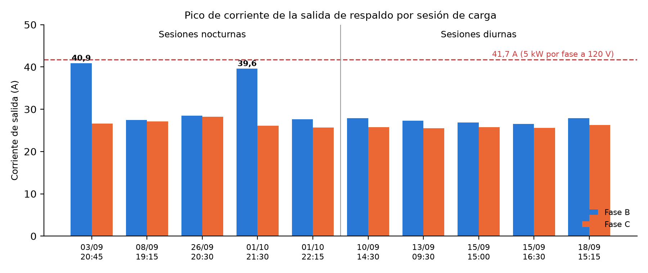
Sesión | Horario | Salida inversor, fase B (pico) | Fase C (pico) | Casa, fase B (medidor solar) | Potencia de batería al empezar
03/09 20:45 | Noche | 40,9 A | 26,6 A | 35,4 A | 7,1 - 9,1 kW
08/09 19:15 | Noche | 27,5 A | 27,1 A | 35,4 A | 7,2 kW
26/09 20:30 | Noche | 28,5 A | 28,2 A | 35,5 A | 7,2 - 7,6 kW
01/10 21:30 | Noche | 39,6 A | 26,1 A | 43,2 A | 8,8 kW
01/10 22:15 | Noche | 27,6 A | 25,7 A | 34,5 A | 7,0 kW
10/09 14:30 | Día | 27,9 A | 25,8 A | 32,8 A | 4,5 - 6,3 kW
13/09 09:30 | Día | 27,3 A | 25,5 A | 32,1 A | 3,2 kW
15/09 15:00 | Día | 26,9 A | 25,8 A | 31,5 A | 5,5 - 5,9 kW
15/09 16:30 | Día | 26,5 A | 25,6 A | 32,4 A | 6,3 kW
18/09 15:15 | Día | 27,9 A | 26,3 A | 36,8 A | 6,2 - 6,6 kW

- Los dos picos (03/09 y 01/10) ocurren al conectar el carro y coinciden con la mayor potencia de batería de todas las sesiones (9,1 y 8,8 kW, frente a ~7 kW en las demás).
- En esos dos casos la fase B lleva unos 14 A más que la C. En las demás sesiones las dos fases están equilibradas. Parece haber otra carga de 120 V en la fase B arrancando al mismo tiempo; no sabemos cuál.
- La batería no fue el límite: entregó 28,6 A el 01/10, frente a su máximo configurado de 40 A. Con ~310 V de batería, 40 A equivalen a unos 12 kW.
- 15 kW repartidos en tres fases dan 5 kW por fase, unos 41,7 A a 120 V. Los picos de la fase B están justo en ese valor. Si el inversor limita la salida de respaldo por fase a un tercio de su potencia, la fase B estaba en el tope. No lo hemos confirmado.
- El 03/09 hubo el mismo pico de 40,9 A y no se registró apagón. El pico por sí solo no explica los apagones de 32 s.

5. Evento del 18/09
El 18/09 el carro cargaba desde las 15:15 y la batería llegó al piso (18 %) hacia las 16:45. La red sostenía la carga a 8,7 kW (~35,5 A en la fase B). A las 19:22 la casa quedó sin energía, aunque el medidor de red todavía tenía tensión (124 V).
Desde ese momento el equipo de operación dejó el inversor apagado mientras se identificaba la falla. Por eso los datos muestran 0 V de red en el inversor, carga de 0 W y generación máxima de 43 W hasta el 26/09 a las 13:15 (7,7 días). En la visita al sitio del 26/09 no se encontró ningún hallazgo técnico de falla. No sabemos qué protección actuó; el registro de alarmas del inversor es la evidencia que falta.

6. Configuración actual del inversor
Capturas de la plataforma de monitoreo, leídas el 02/10/2026. Las versiones de firmware y los números de serie de la sección inicial salen de las pantallas Información de versión y Arquitectura de la misma plataforma.
Parámetro | Valor
Tipo de batería | Modo Litio
Capacidad de la batería | 40 Ah
Max A Carga / Max A Descarga | 40 A / 40 A
Batería Desconexión / Baja / Reconexión | 10 % / 15 % / 20 %
Carga de red | Deshabilitado
Señal de red | Habilitado
EV_Charge_Mode: Off grid SOC | 255 % (parece valor sin definir)
EV_Charge_Mode: Max charge power | 65535 W (parece valor sin definir)
EV_Charge_Mode: Charging settings y device connect set | Sin selección
El cargador del cliente no es Deye, por lo que no usamos EV_Charge_Mode. No tenemos capturas de Modos de operación, Configuración de la red, SmartLoad ni Funciones avanzadas.

7. Carga de día frente a carga de noche
 | Noche (4 sesiones) | Día (4 sesiones)
Potencia de batería al empezar | 7,0 - 9,1 kW | 3,2 - 6,6 kW
Tiempo hasta el piso de 20 % | 30 - 60 min | 75 - 90 min
SOC al empezar | 46 - 78 % | 63 - 100 %
Corriente de red con la batería en el piso (fase B) | 31 - 34 A | 28 - 36 A
Energía por sesión completa | 26 - 34 kWh | 26 - 34 kWh
De día la batería entrega menos porque los paneles cubren parte del carro (estimación, no medición directa). En ambos casos la batería queda en el piso y la red sostiene el resto de la carga durante 1 a 4 horas.

8. Preguntas para Deye

- ¿Qué código de falla o alarma registró el inversor 2412240075 el 18/09 a las 19:22 y el 01/10 entre las 21:30 y las 21:50?
- ¿Cuál es el límite de corriente por fase de la salida de respaldo del SUN-15K-SG01HP3 a 120/208 V? ¿Se limita a un tercio de la potencia nominal por fase (≈ 5 kW, 41,7 A)? La fase B llegó a 39,6 A (inversor) y 43,2 A (medidor).
- ¿Es normal que la casa quede sin energía unos 31 a 32 s cuando vuelve la red? La Casa 2, con el mismo inversor, no lo presenta. ¿Pueden comparar las configuraciones exportadas de las dos casas? ¿Qué parámetros lo controlan (Backup Delay, Reconnection Time, rampas de reconexión)? ¿Existe una versión de firmware que lo corrija?
- ¿Qué significan el fault del 16/08 y el ciclado de la salida cada ~40 s durante cortes largos? ¿Qué protección actuó el 18/09 a las 19:22? El inversor se dejó apagado hasta el 26/09 y la visita no encontró ninguna falla técnica.
- ¿Hay forma de limitar o desconectar la carga de un cargador que no es Deye cuando la batería está en el piso o no hay red (por ejemplo con SmartLoad)? ¿Con qué límite de potencia?
- ¿La capacidad de batería configurada en 40 Ah es correcta para este banco? ¿Los límites de corriente los toma el inversor del BMS o de esa configuración?

9. Limitaciones de los datos
- Los datos del inversor y los medidores llegan cada 15 min o por evento. Un pico de corriente breve puede ser mayor al que vemos, y no se ve el titileo de segundos que describe el cliente.
- El inversor Deye no publica códigos de falla en la plataforma de monitoreo, por eso no los incluimos.
- Los datos del 14/07 al 31/08 y el ciclado de ~40 s provienen de un análisis de terceros que no hemos verificado.
- Que las cargas de ~7 a 8,7 kW sean un carro eléctrico lo inferimos por la magnitud y la duración; falta confirmarlo con el cliente.
- Los límites por fase del manual SUN-5/25K-SG01HP3-EU-AM2 corresponden a la versión europea; el equipo instalado trabaja a 120/208 V.

10. Pruebas propuestas en sitio
- Prueba de corte controlado: abrir la red 3 veces, de 3 a 5 min cada una, sin carro y con el carro a ~7 kW, y medir cuánto dura el apagón al volver la red.
- Limitar la corriente del cargador a 20 a 24 A (~5 kW) y verificar si desaparecen los apagones.
- Conectar un registrador de calidad de energía durante 2 días, o pedir datos de 5 s al inversor, para ver el titileo de día.

